Osnovna škola | Klinča Sela
Nastavni predmet | Katolički vjeronauk
Vjeroučitelj | Josip Kunac, prof.
Razredni odjel | 5. razred
Redni broj pripreme | 52.
Nastavna cjelina / tema | IV. ŠIRENJE ISUSOVE PORUKE
Nastavna jedinica / podtema | 5. Pavao susreće Isusa
Odgojno-obrazovni ishodi učenja:
OŠ KV B.5.1. Učenik upoznaje velike likove biblijske povijesti: Abrahama, Jakova, Samuela, Davida, Salomona, sv. Petra, sv. Pavla.
OŠ KV B.5.1. Učenik opisuje znakove Božje naklonosti, skrbi, prijateljstva, praštanja i izbavljenja prema čovjeku.
OŠ KV B.5.2. Učenik objašnjava osobu Isusa Krista i Njegovo poslanje kao temelj kršćanske vjere i navještaja Božjega kraljevstva.
OŠ KV C.5.1. Učenik navodi primjere životnih situacija u kojima je moguće ostvariti vrednote kraljevstva Božjega.
OŠ KV D.5.1. Učenik opisuje važnost i ulogu sv. Petra za Crkvu i važnost sv. Pavla za širenje kršćanstva.
OŠ KV D.5.1. Učenik otkriva svoju ulogu u Crkvi i svojoj sredini.
OŠ KV D.5.2. Učenik prepoznaje i opisuje biblijske likove i događaje na reprodukcijama umjetničkih djela.
OŠ KV D.5.2. Učenik istražuje odnose između biblijskih događaja i likova i prikaza u filmskoj i likovnoj umjetnosti.
OŠ KV D.5.2. Učenik izražava svoj unutarnji doživljaj vjere kroz različite oblike izražavanja.
Ključni pojmovi | Savao, Pavao, Damask, obraćenje, svjetlost, Isusov glas, Ananija, krštenje, poslanje, narodi
Središnje / problemsko pitanje | Kako susret s Isusom mijenja Savlov smjer i pokazuje da obraćenje nije samo promjena mišljenja nego nov život i poslanje?
Nastavne metode | razgovor, vođeno čitanje, metoda prije – susret – poslije, rad na biblijskom tekstu, vremenski slijed, problemsko i suradničko učenje, analiza umjetničkoga djela, likovno izražavanje, formativna provjera
Oblici rada | frontalni rad, individualni rad, rad u paru, rad u skupinama
Nastavna sredstva | udžbenik, radna bilježnica, Biblija, digitalni udžbenik, tekst Dj 9,3–11.13–19, reprodukcija Bartoloméa Estebana Murilla, bilježnica, bojice, kartice, grafički predlošci, računalo ili tablet (po izboru)
Međupredmetne poveznice | Hrvatski jezik – čitanje, razumijevanje i usmeno pripovijedanje; Likovna kultura – analiza umjetničkoga djela i likovno izražavanje; Osobni i socijalni razvoj – prihvaćanje pomoći, promjena i odgovornost; Učiti kako učiti – slijed događaja i samovrednovanje; Uporaba IKT-a – digitalni zadatak
Vrednovanje:
Vrednovanje za učenje: odgovori tijekom obrade udžbeničkoga i biblijskoga teksta, razlikovanje stanja prije i poslije susreta, tumačenje Ananijine uloge, slaganje slijeda događaja, analiza umjetničkoga djela i formativna provjera.
Vrednovanje kao učenje: samovrednovanje metodom „Svjetlo razumijevanja“.
Vrednovanje naučenoga: formalno brojčano vrednovanje nije predviđeno.
TIJEK NASTAVNOGA SATA
I. UVODNI DIO – DOŽIVI (približno 7–10 minuta)
Uvodna molitva:
Oče naš…
ili:
Isuse, Ti si Savla zaustavio na putu kojim je nanosio zlo i pozvao ga u novi život. Otvori i naše oči za istinu, da znamo priznati kada griješimo, prihvatiti pomoć i hrabro izabrati dobro. Daj nam srce spremno na obraćenje. Amen.
Alternativa: Vjeroučitelj će pročitati: „Savle, brate! Gospodin, Isus… posla me da progledaš i napuniš se Duha Svetoga.“ (usp. Dj 9,17). Učenici će u tišini izreći: „Isuse, pokaži mi dobar smjer.“
Povezivanje s prethodnim satom / pregled domaće zadaće:
Učenici daju vjeroučitelju na uvid domaću zadaću od prošloga susreta:
„Učenici će riješiti, ili dovršiti rješavanje RB, str. 76–77.“
Ili:
„Učenici će odabrati jedan od četiriju biblijskih tekstova o Petru i u jednoj rečenici napisati što taj tekst otkriva o njegovu odnosu s Isusom.“
Motivacija:
Vjeroučitelj će prikazati cestu koja iznenada mijenja smjer.
Učenici pojedinačno zapisuju jedan opći razlog zbog kojega bi čovjek trebao promijeniti pogrešan put, zatim u paru razlikuju prisilnu promjenu od slobodne odluke nakon što čovjek uoči istinu.
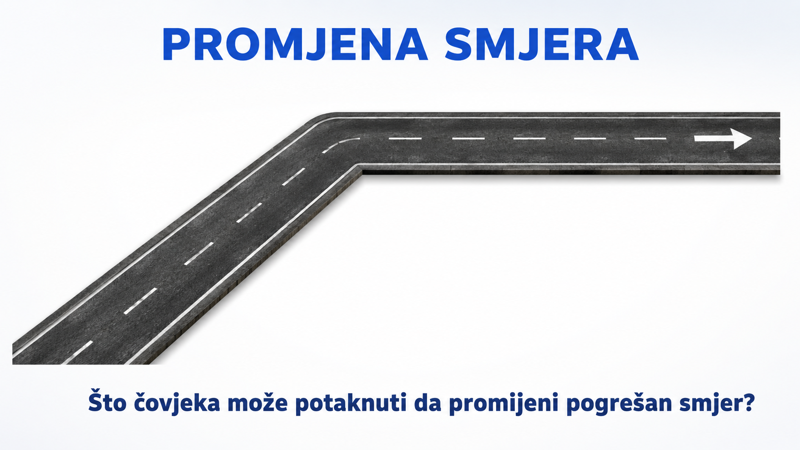
Razgovor:
- Je li svaka promjena automatski dobra? (Ne; promjenu treba prosuditi prema istini, dobru i posljedicama.)
- Što čovjeku može pomoći da prizna pogrešan smjer? (Istina, susret, savjet, savjest i pomoć pouzdane osobe.)
- Može li promjena biti vidljiva samo u riječima? (Ne; prava se promjena prepoznaje i po novim djelima.)
Najava teme i središnjega pitanja:
Danas upoznajemo Savla, čovjeka koji je progonio kršćane, a na putu u Damask susreo uskrsloga Isusa. Posebno ćemo uočiti svjetlost, Isusov glas, tri dana sljepoće, Ananijinu pomoć, krštenje i novo poslanje. Istraživat ćemo: Kako susret s Isusom mijenja Savlov smjer i pokazuje da obraćenje nije samo promjena mišljenja nego nov život i poslanje?

II. SREDIŠNJI DIO – OTKRIJ I POVEŽI (približno 27–30 minuta)

Napomena o izboru aktivnosti: Aktivnosti u nastavku predstavljaju prijedloge i mogućnosti izbora. Nije predviđeno da se sve provedu u jednom nastavnom satu. Vjeroučitelj odabire aktivnosti prema odgojno-obrazovnim ishodima, raspoloživom vremenu, osobitostima razreda, dostupnoj opremi i potrebama učenika.
Aktivnost 1: Obrada teksta / sadržaja (individualni rad, rad u paru i zajednička provjera, 16 minuta)
a) Učenici će pročitati tekst „Pavao susreće Isusa“, udžbenik, str. 55. U tablicu PRIJE – SUSRET – POSLIJE upisuju po dvije činjenice. U paru provjeravaju jesu li činjenice događaji, a ne osobni dojmovi.
Rješenje: PRIJE – Savao je pobožan Židov i progoni kršćane; SUSRET – na putu u Damask obasjava ga svjetlost i čuje Isusov glas; POSLIJE – prima pomoć, krsti se i prihvaća poslanje.
Radni predložak:
PRIJE SUSRETA | SUSRET NA PUTU | POSLIJE SUSRETA
____________________ | ____________________ | ____________________
____________________ | ____________________ | ____________________
b) Učenici će pročitati biblijski tekst „Savlov poziv“. Tijekom čitanja prate šest znakova: SVJETLOST – GLAS – SLJEPOĆA – ANANIJA – KRŠTENJE – POSLANJE.

SAVLOV POZIV
SVJETLOST – GLAS – SLJEPOĆA – ANANIJA – KRŠTENJE – POSLANJE
Kad se putujući približi Damasku, iznenada ga obasja svjetlost s neba. Sruši se na zemlju i začu glas što mu govoraše: »Savle, Savle, zašto me progoniš?« On upita: »Tko si, Gospodine?« A on će: »Ja sam Isus kojega ti progoniš! Nego ustani, uđi u grad i reći će ti se što ti je činiti.« Njegovi suputnici ostadoše bez riječi: čuli su doduše glas, ali ne vidješe nikoga. Savao usta sa zemlje. Otvorenih očiju nije ništa vidio pa ga povedu za ruku i uvedu u Damask. Tri dana nije vidio, nije jeo ni pio. U Damasku bijaše neki učenik imenom Ananija. Njemu u viđenju reče Gospodin: »Ananija!« On se odazva: »Evo me, Gospodine!« A Gospodin će mu: »Ustani, pođi u ulicu zvanu Ravna i u kući Judinoj potraži Taržanina imenom Savla…« Ananija odgovori: »Gospodine, od mnogih sam čuo o tom čovjeku kolika je zla tvojim svetima učinio u Jeruzalemu. On ima od velikih svećenika i punomoć okovati sve koji prizivlju ime tvoje.« Gospodin mu odvrati: »Pođi jer on mi je oruđe izabrano da ponese ime moje pred narode i kraljeve i sinove Izraelove. Ja ću mu uistinu pokazati koliko mu je za ime moje trpjeti.« Ananija ode, uđe u kuću, položi na nj ruke i reče: »Savle, brate! Gospodin, Isus koji ti se ukaza na putu kojim si išao, posla me da progledaš i napuniš se Duha Svetoga.« I odmah mu s očiju spade nešto kao ljuske te on progleda pa usta, krsti se i uzevši hrane, okrijepi se.
Dj 9,3–11.13–19

c) Učenici će pogledati video – zapis: „Obraćenje Pavla apostola“; 5:15; Izvor: Izabrani radovi, YouTube

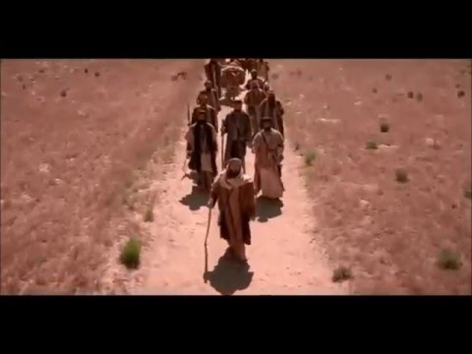
Razgovor:
- Kamo je Savao putovao i s kojom namjerom? (U Damask, kako bi uhvatio kršćane i doveo ih u Jeruzalem.)
- Koje pitanje Savao čuje? („Savle, Savle, zašto me progoniš?“)
- Kako Isus povezuje sebe s progonjenim kršćanima? (Govori: „Ja sam Isus kojega ti progoniš“, pokazujući blizinu sa svojom zajednicom.)
- Zašto je Savao morao prihvatiti pomoć drugih? (Nije vidio i suputnici su ga vodili; zatim mu je došao Ananija.)
- Što je Ananiji bilo teško? (Znao je da je Savao progonio kršćane i bojao se njegove namjere.)
- Koje poslanje Isus daje Savlu? (Da ponese Isusovo ime pred narode, kraljeve i sinove Izraelove.)
- Koji znakovi pokazuju početak novoga života? (Progledao je, primio Duha Svetoga, krstio se i okrijepio.)

Ili:

Učenici će udžbenički i biblijski tekst pročitati zajednički, odgovoriti na pitanja i u bilježnici precrtati slijed:
Razgovor:
- Kakvu je zadaću Isus namijenio Savlu?
- Po čemu prepoznajemo da se Savao promijenio!
- Što mislite da li je u redu da Savao sada zadrži svoje staro ime ili da ga promijeni kad je postao kršćanin?

PROGONITELJ → SUSRET S ISUSOM → SLJEPOĆA I ČEKANJE → ANANIJA → KRŠTENJE → POSLANJE

Shematski prikaz i ključni naglasci:
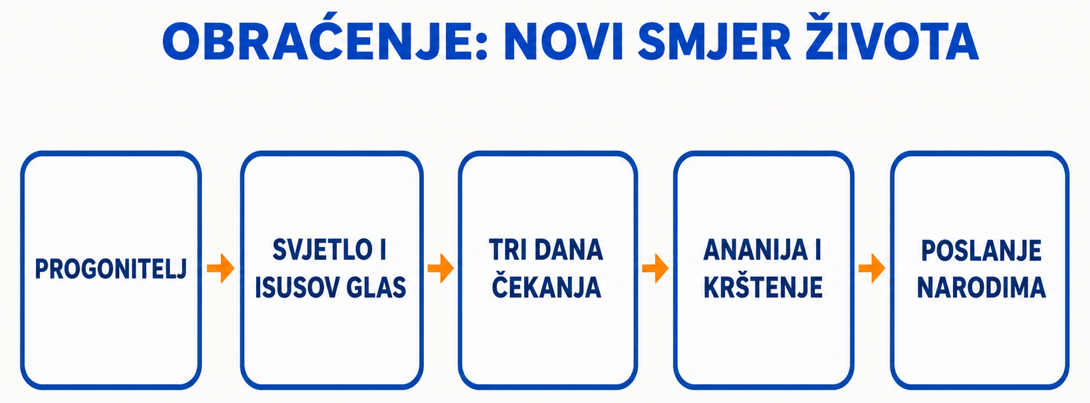
Kršćanski naglasak: Obraćenje nije samo neugodan osjećaj zbog prošlosti. Ono uključuje susret s istinom, priznanje pogrešnoga puta, prihvaćanje Božje milosti i pomoći drugih te novi način života. Isus Savla ne poništava, nego ga mijenja i šalje.
Aktivnost 2: Savao i Pavao – dva oblika imena (individualni rad, 6 minuta)
Učenici će pročitati tri tvrdnje i označiti točnu. Cilj je izbjeći pogrešnu ideju da je Isus na putu u Damask izgovorio novo ime „Pavao“.
Rješenje: Točna je tvrdnja B: Savao je židovski oblik imena, a Pavao latinski; u Djelima apostolskim kasnije se češće rabi Pavao.
Radni predložak:
TVRDNJA | TOČNO / NETOČNO
A) Isus je na putu rekao: „Od sada se zoveš Pavao.“ | ______________________
B) Savao i Pavao dva su oblika imena iste osobe. | ______________________
C) Pavao je druga osoba koja je zamijenila Savla. | ______________________
Aktivnost 3: Glas, pitanje i odgovor (rad u paru, 7 minuta)
Rad u paru. Učenici će povezati govornika i izrečene riječi. Zatim izražajno čitaju kratki dijalog po ulogama.
Rješenje: ISUS – „Savle, Savle, zašto me progoniš?“; SAVAO – „Tko si, Gospodine?“; ISUS – „Ja sam Isus kojega ti progoniš“; ANANIJA – „Savle, brate!“
Radni predložak:
GOVORNIK | RIJEČI
ISUS | „Savle, brate!“
SAVAO | „Ja sam Isus kojega ti progoniš.“
ISUS | „Tko si, Gospodine?“
ANANIJA | „Savle, Savle, zašto me progoniš?“
Aktivnost 4: Ananijina hrabrost (rad u skupinama, 8 minuta)
Rad u skupinama. Skupine će ispuniti tri polja: ŠTO ANANIJA ZNA? – ČEGA SE OPRAVDANO BOJI? – ŠTO IPAK ČINI? Izvjestitelj u jednoj rečenici objašnjava zašto hrabrost ne znači da strah ne postoji.
Rješenje: Zna da je Savao progonio kršćane; boji se mogućega uhićenja; ipak sluša Božji poziv, odlazi Savlu, oslovljava ga „brate“ i polaže na nj ruke.

Radni predložak:
ŠTO ZNA? | ČEGA SE BOJI? | ŠTO ČINI?
____________________ | ____________________ | ____________________
____________________ | ____________________ | ____________________
Aktivnost 5: Tri dana tišine (individualni rad, 6 minuta)
Učenici će odabrati dvije tvrdnje koje najbolje tumače Savlova tri dana sljepoće i posta. Ne izmišljaju osjećaje koji nisu zapisani, nego zaključuju što to razdoblje omogućuje.
Rješenje: B i D: zaustavljanje staroga djelovanja; vrijeme čekanja i pripreme za novi korak.

A) dokaz da više ništa ne vrijedi B) zaustavljanje staroga djelovanja C) kazna bez ikakve nade D) vrijeme čekanja i pripreme
Aktivnost 6: Otvorene oči – dva značenja (rad u paru, 7 minuta)
Rad u paru. Učenici će razlikovati doslovno i preneseno značenje „progledati“. U svako polje upisuju jednu rečenicu iz događaja.
Rješenje: DOSLOVNO – Savlu se vraća vid; PRENESENO – shvaća da je Isus živ i da je progonio njegovu zajednicu te prihvaća novi put.
Radni predložak:
DOSLOVNO PROGLEDATI | PRENESENO PROGLEDATI
________________________________ | ________________________________
________________________________ | ________________________________
Aktivnost 7: Oruđe izabrano (rad u skupinama, 8 minuta)
Rad u skupinama. Učenici će iz Isusovih riječi izdvojiti komu je Savao poslan: NARODIMA – KRALJEVIMA – SINOVIMA IZRAELOVIM. Svaka skupina objašnjava kako taj trostruki smjer pokazuje širinu poslanja.
Rješenje: Poslanje obuhvaća različite narode, ljude na odgovornim položajima i vlastiti narod; Radosna vijest nije zatvorena u jednu skupinu.

Radni predložak:
KOMU JE POSLAN? | ŠTO TO POKAZUJE?
NARODIMA | ___________________________________
KRALJEVIMA | ___________________________________
SINOVIMA IZRAELOVIM | ___________________________________
Aktivnost 8: Obraćenje u šest koraka (individualni rad, 7 minuta)
Učenici će složiti kartice pravilnim redom i uz dvije strelice napisati što se mijenja.
Rješenje: PUT PREMA DAMASKU → SVJETLOST I GLAS → SLJEPOĆA → ANANIJIN DOLAZAK → PROGLEDAO I KRSTIO SE → NOVO POSLANJE.

ANANIJIN DOLAZAK • NOVO POSLANJE • SVJETLOST I GLAS • PROGLEDAO I KRSTIO SE • PUT PREMA DAMASKU • SLJEPOĆA
Aktivnost 9: Promjena se vidi (rad u paru, 7 minuta)
Rad u paru. Učenici će u dva stupca usporediti Savlovo djelovanje prije i nakon susreta. Zatim dovršavaju rečenicu: „Obraćenje se prepoznaje po…“
Rješenje: PRIJE – progoni, veže, odvodi; POSLIJE – sluša Isusa, prima pomoć, krsti se, prihvaća poslanje. Obraćenje se prepoznaje po novom smjeru i djelima.
Radni predložak:
PRIJE | POSLIJE
________________________________ | ________________________________
________________________________ | ________________________________
________________________________ | ________________________________
Aktivnost 10: Nova odluka u stvarnom životu (rad u skupinama, 8 minuta)
Rad u skupinama. Svaka skupina dobiva jednu opću situaciju: proslijeđena je neprovjerena glasina; u obitelji je izgovorena uvredljiva riječ; netko je nepravedno isključen iz zajedničke aktivnosti; osoba u susjedstvu treba malu pomoć. Skupina predlaže: ZAUSTAVI – UOČI ISTINU – ODABERI NOVO DJELO.
Rješenje: Moguće: prestati širiti glasinu i ispraviti je; ispričati se i promijeniti način govora; uključiti isključenu osobu; ponuditi sigurnu pomoć uz odraslu osobu.

Radni predložak:
proslijeđena je neprovjerena glasina 🟎 u obitelji je izgovorena uvredljiva riječ 🟎 netko je nepravedno isključen iz zajedničke aktivnosti 🟎 osoba u susjedstvu treba malu pomoć

ZAUSTAVI | UOČI ISTINU | ODABERI NOVO DJELO
____________________ | ____________________ | ____________________
____________________ | ____________________ | ____________________
Aktivnost 11: Tri tvrdnje – tri dokaza (individualni rad, 7 minuta)
Učenici će iz teksta prepisati samo dvije do četiri riječi koje dokazuju svaku tvrdnju.
Rješenje: ISUS ZAUSTAVLJA SAVLA – „Savle, Savle…“; SAVAO PRIMA POMOĆ – „povedu za ruku“ / „Ananija ode“; SAVAO DOBIVA POSLANJE – „oruđe izabrano“.
Radni predložak:
TVRDNJA | KRATKI DOKAZ
Isus zaustavlja Savla. | ________________________________
Savao prima pomoć. | ________________________________
Savao dobiva poslanje. | ________________________________
Aktivnost 12: Učimo iz umjetnosti (rad u paru i razgovor, 9 minuta)
Učenici će promotriti reprodukciju Bartoloméa Estebana Murilla „Obraćenje svetoga Pavla“. Najprije opisuju cjelinu i prvi dojam, zatim svjetlo, boje, smjerove pokreta, geste i odnos likova. Potom prikaz povezuju s biblijskim tekstom.
Informativno o umjetniku:
Bartolomé Esteban Murillo (1617.–1682.) bio je španjolski barokni slikar iz Seville. Slikao je brojne religiozne prizore, ali i portrete i prizore svakodnevnoga života. U njegovim djelima često su važni svjetlo, osjećaji i blagi prijelazi boja.
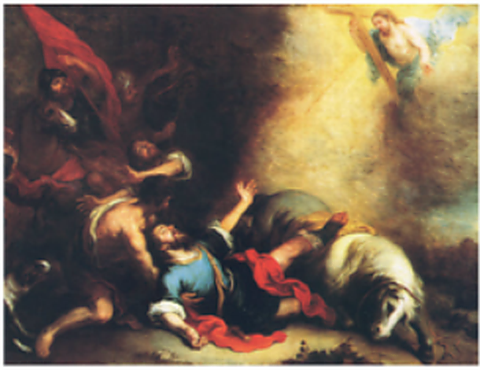
Bartolomé Esteban Murillo, Obraćenje svetoga Pavla
Razgovor:
- Kakav prvi dojam stvara slika? (Dramatičan trenutak iznenađenja, pada i snažne svjetlosti.)
- Odakle dolazi najsnažnije svjetlo? (Iz gornjega dijela, prema Savlu.)
- Kako položaj Savlova tijela i ruku pokazuje iznenađenje? (Nalazi se na tlu, otvorenih ruku i okrenut prema svjetlu.)
- Kako su pokreti drugih likova i životinja povezani s događajem? (Pokazuju nagli prekid putovanja, nemir i zbunjenost.)
- Koji dio biblijskoga teksta slika najjasnije prikazuje? (Svjetlost s neba, Savlov pad i susret s Isusom.)
- Što slika poručuje o obraćenju? (Susret s Isusom zaustavlja stari smjer i otvara novi život i poslanje.)
Aktivnost 13: Put prema Damasku (individualni rad – crtanje bojicama, 8 minuta)
Učenici će na cesti prikazati Savlov stari smjer, svjetlost susreta i novi smjer prema poslanju. Na lijevoj strani mogu uporabiti tamnije tonove i simbol zatvorenosti, a na desnoj svjetlije tonove, Ananijinu pomoć, vodu krštenja ili svitak poslanja. Ne crtaju nasilje nad osobama.
Radni predložak:
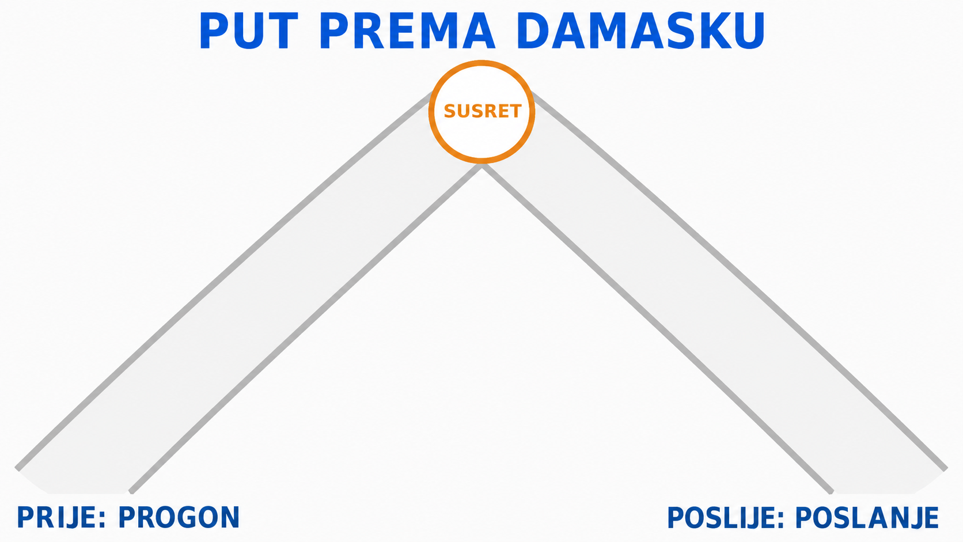

Mogući primjer rješenja:
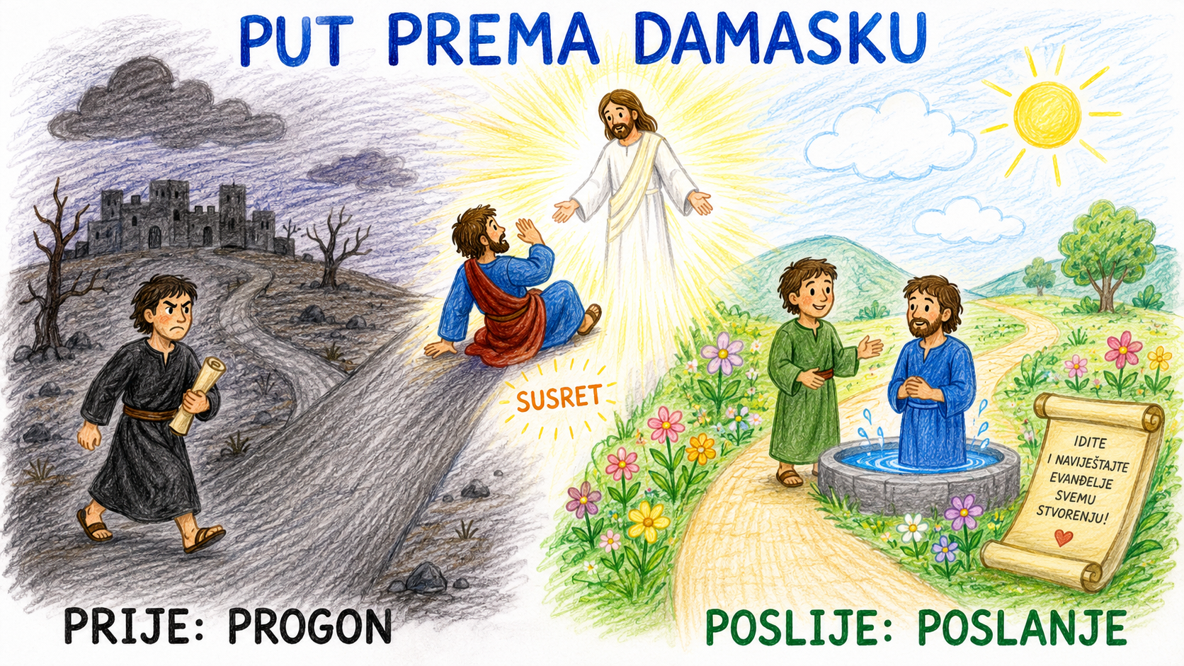

Aktivnost 14: Prije i poslije susreta (individualni rad – crtanje bojicama, 8 minuta)
U lijevu kružnicu učenici će nacrtati dva simbola Savlova života prije susreta, a u desnu dva simbola novoga života: progledanje, krštenje, prihvaćanje zajednice ili poslanje. Strelicu između kružnica označuju riječju ISUS.
Radni predložak:
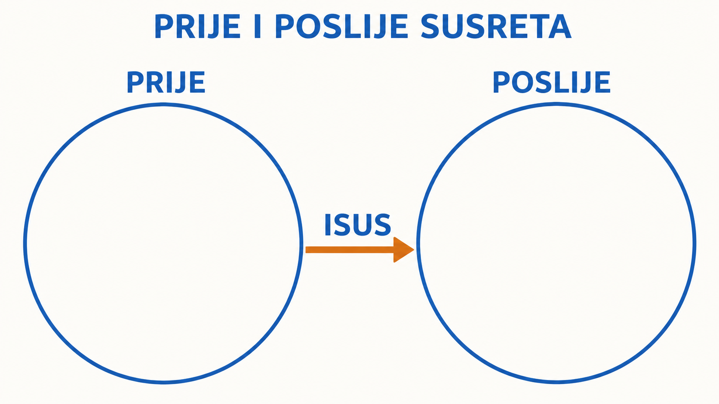
Mogući primjer rješenja:
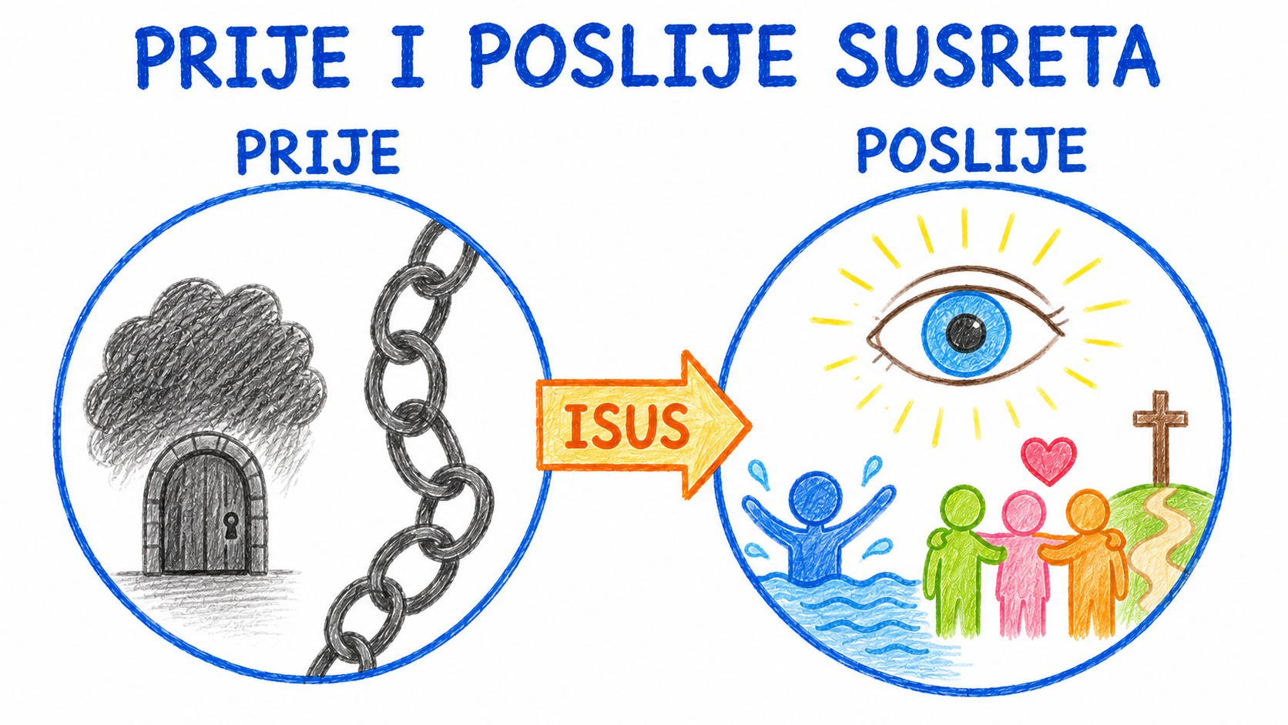
Aktivnost 15: Poučna priča (individualni rad i razgovor, 8 minuta)
Vjeroučitelj će pročitati poučnu priču.
Kompas na planinskoj stazi
Tijekom obiteljskoga izleta Ivan je inzistirao da poznaje kraći put do planinarskoga doma. Ignorirao je oznake i nekoliko puta odbio očev prijedlog da provjere kartu. Kada je staza postala sve uža, shvatio je da ih vodi u pogrešnom smjeru. Bilo mu je neugodno priznati pogrešku. Tada je mlađa sestra izvadila mali kompas iz ruksaka i rekla: „Nije važno tko je prvi rekao smjer. Važno je da se vratimo na sigurnu stazu.“ Ivan je zastao, pogledao kartu i zamolio oca da ih povede natrag. Put je bio dulji, ali su stigli sigurno. U domu je Ivan rekao: „Mislio sam da će me priznanje pogreške smanjiti. Zapravo mi je otvorilo oči.“ Sljedećega dana upravo je on pažljivo pratio oznake i upozoravao ostale kada bi se staza račvala. Promijenio je smjer, ali i način na koji je slušao druge.
Razgovor:
- Koji je bio prvi korak Ivanove promjene? (Zaustavio se i priznao da je odabrao pogrešan smjer.)
- Zašto pomoć drugih nije znak slabosti? (Pomaže vidjeti istinu, vratiti se sigurnom putu i učiti odgovornost.)
Pouka: Obraćenje počinje kada čovjek dopusti istini da ga zaustavi i slobodno izabere novi smjer.
Aktivnost 16: Zapišimo! (individualni rad uz zajedničku provjeru, 6 minuta)
Učenici će u bilježnici dovršiti kratku umnu mapu. Uz svaku granu upisuju jednu činjenicu.
Rješenje: SVJETLOST – obasjala Savla; GLAS – Isus ga pita zašto ga progoni; ANANIJA – dolazi, polaže ruke i naziva ga bratom; POSLANJE – nositi Isusovo ime narodima.

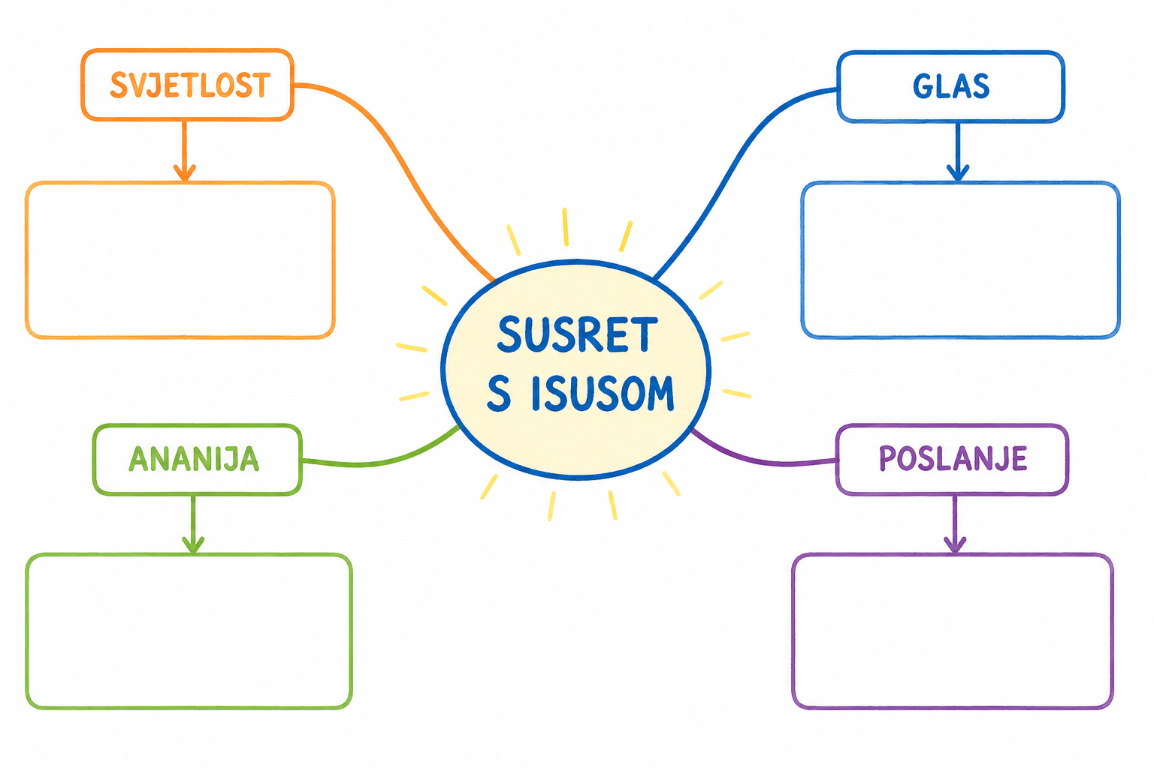
Aktivnost 17: Radna bilježnica (individualni rad uz zajedničku provjeru, približno 10 minuta)
Učenici će uz pomoć vjeroučitelja rješavati RB, str. 78–79 (mogu biti i odabrani zadatci po želji).
Aktivnost 18: Formativna provjera (individualni rad i kratka zajednička provjera, 4 minute)
Učenici će uz tvrdnje podizati kartice: P – prije susreta ili N – novi život nakon susreta.
Rješenje: P; N; P; N; N.

- Progoni kršćane i putuje prema Damasku.
- Prima Ananiju kao brata i prihvaća pomoć.
- Želi okovati Isusove učenike.
- Krsti se i prihvaća poslanje.
- Nosi Isusovo ime narodima.
Aktivnost 19: Digitalni zadatci (individualni rad ili rad u paru, 8 minuta)
a) Učenici će imati kviz u Blooketu, Kahootu ili Quizizzu (digitalnu platformu odabire vjeroučitelj. Kviz je istovjetan na svim navedenim platformama!). Najbolji će dobiti odlične ocjene.

1. Blooket - link za vjeroučitelja:

klikni ovdje - poveznica

Blooket je besplatni alat istovjetan kahootu i potrebna je registracija. Blooket je najbolji od tri ponuđene platforme prema autoru ove pripreme.

Postupak: Registrirati se i prijaviti na https://www.blooket.com . Vjeroučitelj će kliknuti na gornji link ili ga zalijepiti u adresnu traku i nakon što mu se prikaže kviz pritiskati redom:
1. Host
2. U „Select a Game Mode“ izabrati „Classic“
3. Pritisnuti desno „Host Game“
4. Na dnu odabrati 33 pitanja koliko kviz ima, ostalo ostaviti kako je
5. Pritisnuti „Host now“
6. Učenici će u tražilicu upisati „Play blooket“ i pritisnuti „Play blooket“, potom s projekcije prepisati broj s projekcije u Game ID, odabrati nadimak i igra slijedi kao i u kahootu. Može se istovremeno igrati pojedinačno, ekipno ili mješovito. Ako se formiraju pojedine ekipe, dogovorom biraju nadimak/nick.

2. Kahoot - link za vjeroučitelja:

klikni ovdje - poveznica

3. Wayground - link za vjeroučitelja:

klikni ovdje - poveznica

Wayground je besplatni alat sličan Blooketu i Kahootu (potrebna je registracija). Prema autoru ove pripreme, od navedene tri platforme zahtijeva najviše koraka pri pokretanju.

Postupak za vjeroučitelja:
- Nakon prijave na wayground.com, kliknuti na gornju poveznicu kviza (ili je zalijepiti u adresnu traku).
- Kliknuti na ljubičasti gumb „Start now“ i odabrati način igre („Instructor-paced“ za vođenje korak po korak ili „Classic“ za samostalan tempo učenika).
- Kliknuti „Continue“ – na ekranu/projekciji prikazat će se kod igre (Game code).
- Učenici na svojim uređajima otvaraju stranicu joinmyquiz.com, upisuju kod s projekcije i unose svoj nadimak/ime.
Igra se može igrati pojedinačno ili u ekipama. Kada se svi učenici prijave, vjeroučitelj pokreće igru.

b) Učenici ponavljaju gradivo uz interaktivnu igru „Riječ koja nedostaje" na sljedećoj poveznici:

klikni ovdje - poveznica

Kod:



c) Učenici će riješiti zadatak pod ikonom smješka, digitalni udžbenik, str. 55.

klikni ovdje - poveznica

Kod:



Nedigitalna alternativa: Učenici će umetnuti riječi u rečenice: DAMASK – SVJETLOST – ISUS – ANANIJA – PROGLEDAO – KRSTIO SE – POSLANJE. Rečenice: Savao je putovao u _____. Obasjala ga je _____. Čuo je glas _____. U Damasku mu dolazi _____. Savao je _____, _____ i prihvatio novo _____.

ANANIJA • KRSTIO SE • DAMASK • PROGLEDAO • ISUS • POSLANJE • SVJETLOST

Savao je putovao u _____.
Obasjala ga je _____.
Čuo je glas _____.
U Damasku mu dolazi _____.
Savao je _____, _____ i prihvatio novo _____.

Aktivnost 20: Mikropauza (rad u paru, 2 minute)
Vjeroučitelj je koristi po želji u bilo kojem trenutku sata kada opadne koncentracija učenika. To može biti vic, zagonetka, pitalica, kratka šetnja po razredu, pokret ili druga pristojna aktivnost nevezana uz vjeronaučno gradivo.
Rad u paru. Partner A deset sekundi izvodi tri spora i sigurna pokreta rukama, a partner B ih zrcalno ponavlja bez dodirivanja. Zatim zamijene uloge. Na znak vjeroučitelja svi spuste ruke, udahnu i nastavljaju rad.
III. ZAVRŠNI DIO – IZRAZI (približno 7–10 minuta)
Aktualizacija:
Vjeroučitelj će odabrati dva ili tri pitanja:
Razgovor:
- Kako mogu reagirati kada uočim da sam nekome nanio nepravdu? (Zaustaviti se, priznati pogrešku, ispričati se i promijeniti postupak.)
- Zašto je ponekad važno prihvatiti pomoć osobe kojoj vjerujemo? (Drugi nam može pomoći vidjeti ono što sami ne vidimo i napraviti dobar korak.)
- Kako se vidi da promjena nije samo obećanje? (Po novim odlukama, odnosima i djelima.)
Sinteza:
Učenici će dovršiti metaforu: „Savlov susret s Isusom bio je poput __________ jer __________.“ Odgovor mora uključiti zaustavljanje staroga smjera i početak poslanja.
Rješenje: Mogući odgovor: „Savlov susret s Isusom bio je poput svjetla na raskrižju jer mu je pokazao pogrešan put i otvorio novi život i poslanje.“

Savlov susret s Isusom bio je poput __________ jer __________.

Zaključak vjeroučitelja: Savao je krenuo u Damask kako bi progonio kršćane, ali ga je susret s Isusom zaustavio. Morao je prihvatiti nemoć i pomoć Ananije. Obraćenje se dovršava novim djelima: krštenjem, pripadanjem zajednici i poslanjem da Isusovo ime nosi drugima.
Samovrednovanje:
Učenici će odabrati ugašenu, slabije upaljenu ili jako upaljenu svjetiljku prema tome koliko mogu objasniti Savlov put od progona do poslanja.
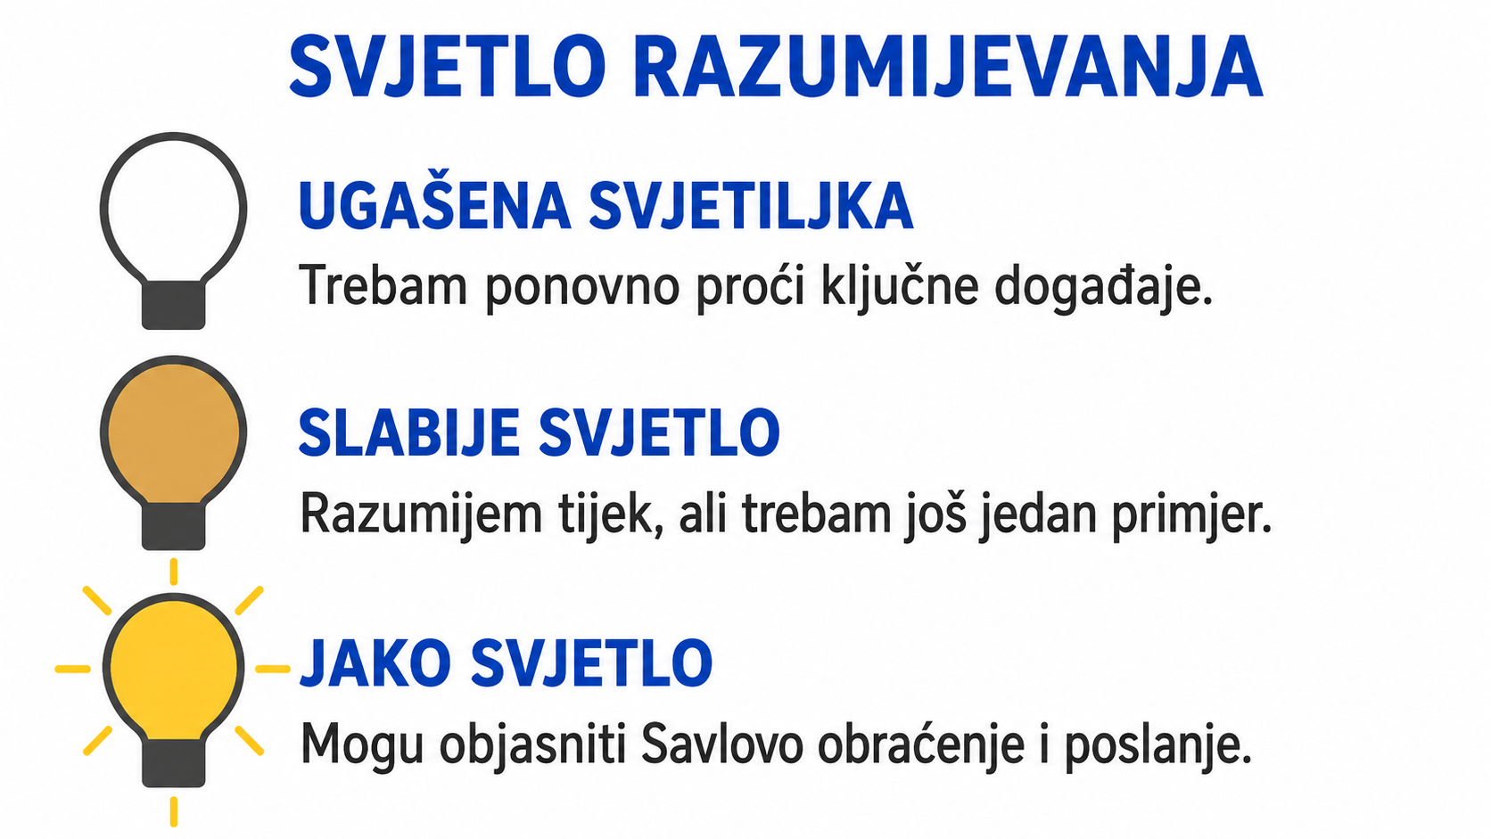
Domaća zadaća:
Učenici će riješiti, ili dovršiti rješavanje RB, str. 78–79.
Ili:
Učenici će iz teksta „Savlov poziv“ odabrati jednu rečenicu i ispod nje napisati jednu kratku poruku o promjeni, pomoći ili poslanju.
Izborna domaća zadaća: Učenici će u razgovoru s odraslom osobom pronaći opći primjer kada je priznanje pogreške dovelo do boljega postupka. Zapisuju samo pouku, bez imena i privatnih pojedinosti.
Završna molitva:
Isuse, hvala Ti što čovjeka možeš zaustaviti, otvoriti mu oči i pozvati ga na novi život. Daj nam iskrenost priznati pogrešan put, poniznost prihvatiti pomoć i hrabrost djelima pokazati promjenu. Amen.
ili:
Anđele, čuvaru mili…
ili:
Učenici će poslušati pjesmu „Anđele, čuvaru mili…“; 3:36; Autor: Marinko Grubešić; Izvor: YouTube.
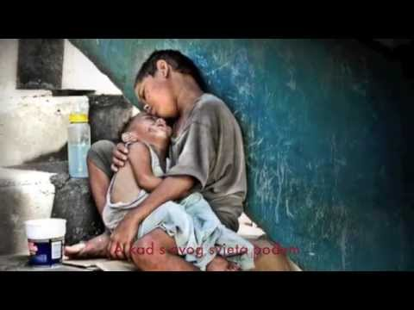

PREPORUČENI ODABIR ZA 45 MINUTA

Dio sata / odabrana aktivnost | Vrijeme
I. Uvodni dio – molitva, motivacija i najava | 8 min
Aktivnost 1: Obrada teksta / sadržaja | 15 min
Aktivnost 4: Ananijina hrabrost | 7 min
Aktivnost 16: Zapišimo! | 5 min
III. Završni dio – aktualizacija, sinteza i molitva | 10 min
Ukupno: 45 minuta. Mikropauza se koristi samo po potrebi; tada se skraćuje predstavljanje skupina ili završna rasprava.
PRILOZI ZA BRZU UPORABU
Prilog 1: Kratka kontrolna lista za vjeroučitelja
□ Mogu li učenici opisati Savla prije susreta s Isusom?
□ Mogu li pravilnim redom navesti glavne događaje na putu u Damask?
□ Mogu li objasniti Ananijinu ulogu i značenje njegova pozdrava „Savle, brate“?
□ Mogu li objasniti da obraćenje uključuje novi život i djela?
□ Mogu li protumačiti umjetnički prikaz svjetlosti, pokreta i Savlova pada?

